ERP-СИСТЕМА "КОМПАС"
ВЫГРУЗКА ДОКУМЕНТА СПВ-2 ПФР
в модуле "ЭЛЕКТРОННЫЕ ИНДИВИДУАЛЬНЫЕ СВЕДЕНИЯ ДЛЯ ПФ И ИФНС"
ИНСТРУКЦИЯ

Выгрузка формы СПВ-2 производится из табличной формы Анкеты в Пенсионный фонд (пункт меню Выгрузка / Формирование и выгрузка анкет):
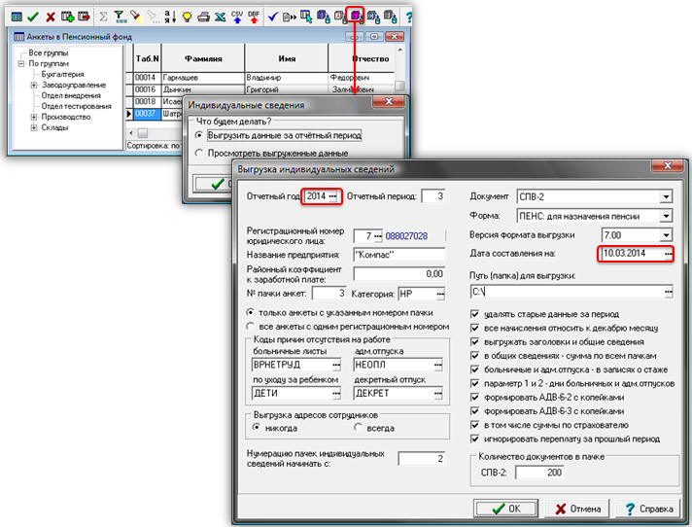
Печать производится из формы просмотра документов: выберите выгрузку из списка, нажмите на кнопку и выберите шаблон SPV-2.

